Задание №1

Расчет электрической цепи постоянного тока

Содержание работы

1. Рассчитать токи во всех ветвях электрической цепи

а) методом непосредственного применения правил Кирхгофа;
б) методом контурных токов;
в) методом узловых потенциалов.
Результаты расчетов свести в таблицу.

Составить и решить уравнение баланса мощностей.

Рисунок 1

ПАРАМЕТРЫ ЦЕПИ ПРИВЕДЕНЫ В ТАБЛИЦЕ 1.
Таблица 1

№ варианта | U₁ , В | $R_{1}$  Ом | $$R_{2}$$  Ом | $$R_{3}$$  Ом
1 | 36 | 140 | 180 | 220
2 | 24 | 390 | 250 | 120
3 | 48 | 170 | 420 | 80
4 | 24 | 180 | 140 | 210
5 | 36 | 200 | 80 | 410
6 | 48 | 150 | 210 | 80
7 | 24 | 90 | 60 | 210
8 | 36 | 320 | 210 | 480
9 | 48 | 70 | 190 | 90
10 | 24 | 210 | 160 | 60
11 | 36 | 150 | 360 | 80
12 | 48 | 130 | 100 | 330
13 | 24 | 180 | 430 | 120
14 | 36 | 90 | 200 | 160
15 | 48 | 300 | 230 | 110
16 | 24 | 210 | 270 | 100
17 | 36 | 150 | 240 | 310
18 | 48 | 240 | 110 | 220
19 | 24 | 190 | 290 | 150
20 | 36 | 270 | 390 | 410
21 | 48 | 160 | 310 | 240
22 | 24 | 220 | 360 | 180
23 | 36 | 310 | 480 | 170
24 | 48 | 120 | 210 | 330
25 | 24 | 230 | 150 | 110
26 | 36 | 310 | 300 | 130
27 | 48 | 110 | 160 | 210
28 | 24 | 190 | 220 | 90
29 | 36 | 320 | 400 | 200
30 | 48 | 90 | 150 | 110

Задание № 2

Расчет электрической цепи
переменного синусоидального тока

Содержание работы
Для схемы, представленной на рисунке 2, заданы: $U_{1}$ - действующее значение напряжения на входе цепи (В), $ϕ_{1}$- его начальная фаза (град), частота $f$= 1 кГц, $Z_{1}$, $Z_{2}$, $Z_{3}$ - полные комплексные сопротивления ветвей (Ом).
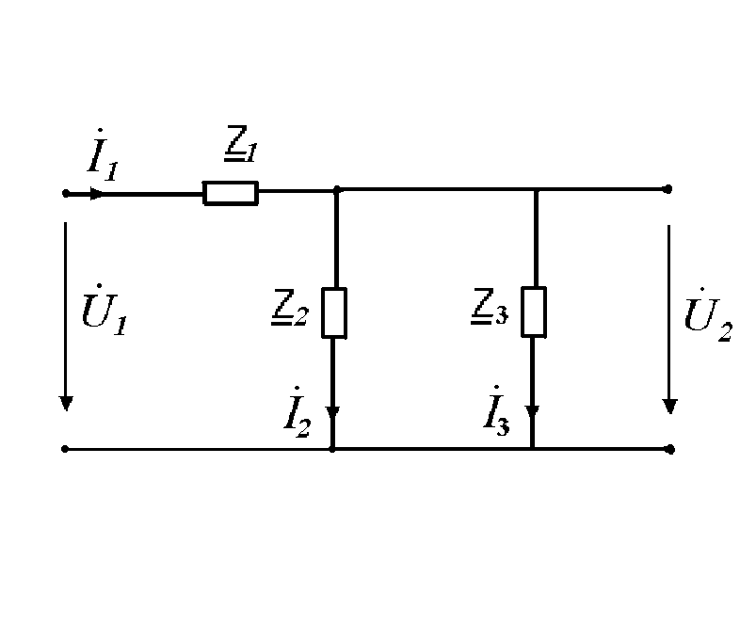
Рисунок 2

Необходимо определить:

- Мгновенное значение напряжения на входе цепи $u_{1}\left(t\right)$;
- Действующие значения токов в ветвях - $I_{1}$, $I_{2}$, $I_{3}$ и их мгновенные значения $i_{1}\left(t\right)$, $i_{2}\left(t\right)$, $i_{3}\left(t\right)$.
- Действующее значение напряжения на выходе цепи $U_{2}$ и его мгновенное значение $u_{2}\left(t\right)$;
- Активную, реактивную и полную мощности, потребляемые цепью.
- Составить схему замещения электрической цепи (в соответствии с полными комплексными сопротивлениями ветвей изобразить идеальные элементы – резистивный, индуктивный, емкостной и их комбинации) и определить параметры элементов R,L,C.
- Построить векторную диаграмму токов и напряжений (на миллиметровой бумаге или с помощью компьютера с указанием масштаба тока и напряжения);
- Построить волновые диаграммы – зависимости $u_{1}\left(t\right)$ и $u_{2}\left(t\right)$ в одной системе координат (на миллиметровой бумаге или с помощью компьютера) на временном интервале, соответствующем двум периодам.

Таблица 2

№ вар | U₁ , В | $ϕ_{1}$ ,град | Z${}_{1}$, Ом | Z${}_{2}$, Ом | Z${}_{3}$, Ом
1 | 36 | -30 | 100-j 40 | - j 30 | 50+ j 80
2 | 24 | 60 | 60+ j 80 | 50 | 40+ j100
3 | 48 | 20 | 200 | - j 100 | 80- j 70
4 | 24 | 50 | - j 200 | 120+ j 60 | 150
5 | 36 | -45 | 180+ j 200 | 250 | 100- j 50
6 | 48 | 60 | j50 | 150- j 120 | 140+j90
7 | 24 | -75 | 60- j 80 | 120+j160 | -j100
8 | 36 | 30 | j250 | 200 | 120-j60
9 | 48 | 25 | 320 | 240-j100 | j160
10 | 24 | -65 | 80+j40 | 160-j120 | 140
11 | 36 | 35 | 70-j30 | 30 | 140+j110
12 | 48 | -45 | 150+j200 | 70-j30 | 240
13 | 24 | 20 | 30+j120 | 60 | 110-j20
14 | 36 | -40 | 40-j40 | 80+j30 | 90
15 | 48 | -75 | 160 | 90-j30 | 50+j90
16 | 24 | 25 | 20-j50 | 70 | 50+j100
17 | 36 | -60 | 100+j100 | -j90 | 80+j30
18 | 48 | 50 | 120-j60 | 80 | 60+j50
19 | 24 | 30 | 30+j40 | 80-j20 | 60
20 | 36 | 70 | 90-j60 | 130 | 80+j100
21 | 48 | -60 | 130+j150 | 100-j20 | 180
22 | 24 | 0 | 40-j0 | 20+j40 | 30-j90
23 | 36 | 90 | 180 | 90-j20 | 30+j60
24 | 48 | 45 | 130+j40 | 60-j20 | 100
25 | 24 | -90 | 70 | 50-j30 | 40+j60
26 | 36 | -45 | 120-j30 | j150 | 100+j100
27 | 48 | 30 | 140-j110 | 250+j120 | -j150
28 | 24 | 45 | 70 | 60-j130 | 50+j150
29 | 36 | 0 | 80+j70 | j160 | 90-j150
30 | 48 | 50 | 210-j230 | 250 | 170+j220

